Муниципальное бюджетное дошкольное образовательное учреждение
"Детский сад "Дюймовочка" г.Вуктыл

СОД с использованием кинетического песка
по мотивам сказки «Маша и медведь»
в младшей группе

Белокрыс Н.В.

2017 год
Цель: Развитие творческих способностей, сохранение психологического здоровья ребенка.
Задачи:
- Формировать у детей умение моделировать ситуацию сказки через использование игр с кинетическим песком.
- Развивать воображение, мышление, речь.
- Учить рассказывать сказку, располагая и перемещая игровые материалы по всей плоскости песочницы.

Материалы и оборудование: кинетический песок, герои сказки «Маша и медведь», декорации к сказке, магнитофон с аудиозаписью сказки.

Ход СОД
Воспитатель:
Ребята, а вы любите театр? А хотите увидеть необычный театр?
А необычный он потому, что он будет на песке. Но сначала вам нужно угадать, по какой сказке у нас будет представление. Я включу вам запись, а вы внимательно послушайте и потом скажите, что это за сказка.
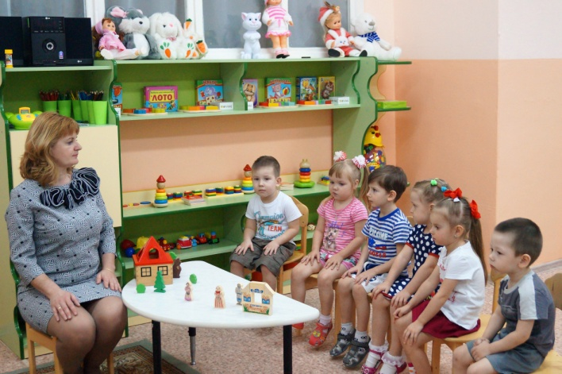
Воспитатель включает аудиозапись сказки «Маша и медведь», дети слушают.
Воспитатель: Итак, дети, какую сказку вы только что прослушали?
Дети: Сказку «Маша и медведь».
Воспитатель: Правильно. Именно эту сказку мы с вами и покажем. Но для начала давайте построим лес, в котором заблудилась Маша.
Дети выбирают различные муляжи деревьев и располагают их по песочнице.
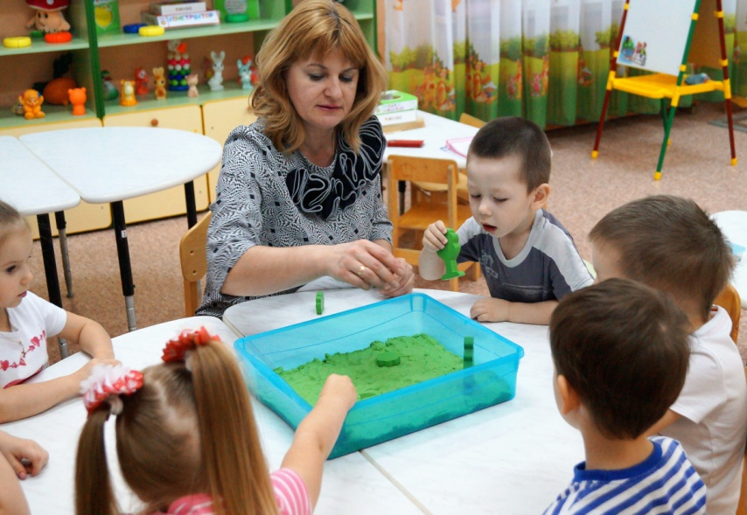

Воспитатель: Чего еще не хватает?
Дети: Домика Маши и медведя, Маши, бабушки и дедушки.
Воспитатель: Верно. А как же Маша нашла домик медведя, где она шла?
Дети: По тропинке.
Воспитатель: Так давайте сделаем тропинку. Из чего нам можно выложить тропинку?
Дети выкладывают тропинку из камешков.
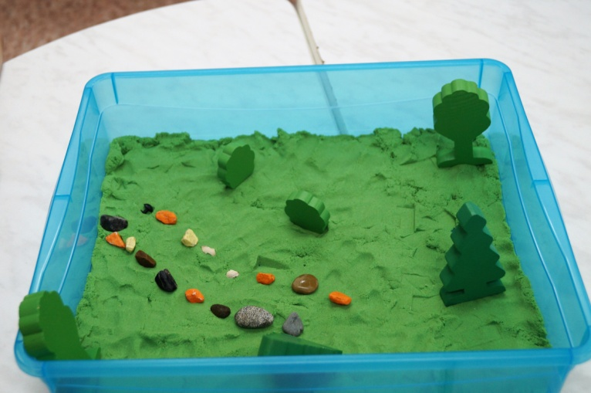

Воспитатель: Давайте расставим оставшиеся декорации.
Дети с помощью воспитателя ставят на песок домик деда и бабки, домик медведя, корзинку.
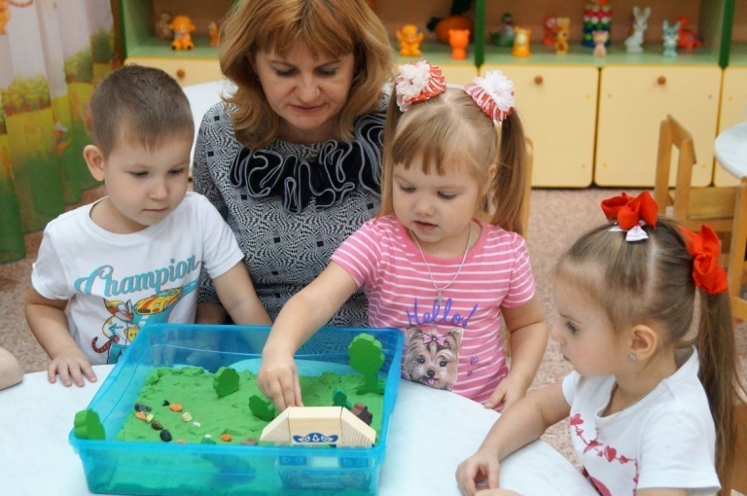
Воспитатель: Итак, наше представление начинается!
Воспитатель берет на себя роль рассказчика, а дети- героев сказки.
Воспитатель: Вам понравилось представление?

Ответы детей.
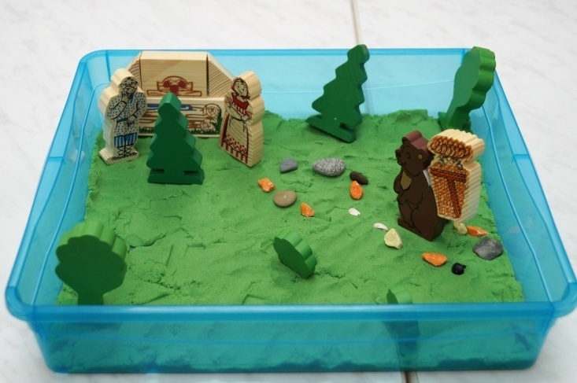

Физкультминутка.
Топ, Топ, Топ! Дети шагают на месте.
Косолапят ножки!
Топ! Топ! Топ!
По лесной дорожке.
Для себя в дупле пчела
Много меда собрала. Выполняют движения рук к себе.
Пусть отдаст излишки
Маленькому мишке. Выпрямляют руки вперед.

Воспитатель: Давайте мы все вместе испечем пирожки для медведя, он ведь так и не попробовал ни одного пирожка.

Дети подходят к песочнице и лепят пирожки для медведя.

Воспитатель: Давайте положим наши пирожки на тарелочку и угостим медведя.

Теперь Мишка сытый и довольный. Он больше не будет оставлять у себя детишек, а сразу будет провожать их домой.

